REPUBLIKA HRVATSKA
________________________________________________________________________________

Osnovna škola Marije i Line –Scuola elementare „Marija i Lina“ Umag-Umago
(naziv osnovne škole)

UPIS U GLAZBENI ODJEL

Poštovani roditelji, u školskoj godini 2018./2019. naš Glazbeni odjel koji djeluje kao sastavni dio OŠ Marije i Line nudi obrazovanje za sljedeće instrumente:
harmoniku, gitaru i glasovir.

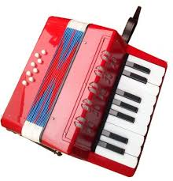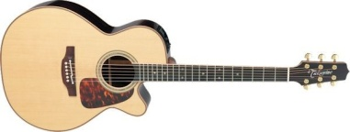
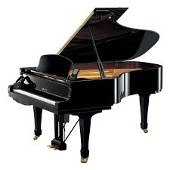
Ako vaše dijete pokazuje interes za glazbu, dovedite ga na audiciju i upis.

Audicija i upis vršit će se u ponedjeljak, 27. kolovoza 2018. od 9:00 do 11:00 sati u Plavoj dvorani OŠ Marije i Line, Umag.

Dobro došli !

